МИНИСТЕРСТВО ОБРАЗОВАНИЯ И НАУКИ РОССИЙСКОЙ ФЕДЕРАЦИИ
федеральное бюджетное образовательное учреждение высшего образования

«Красноярский государственный педагогический университет
им. В.П. Астафьева»
(КГПУ им. В.П. Астафьева)

Филологический факультет
Кафедра современного русского языка и методики
УТВЕРЖДЕНО  на заседании кафедры  протокол №11  от «8» июня 2016г. |  | ОДОБРЕНО  на заседании  научно-методического совета направления  протокол №10  от « 16 » июня 2016г.

РАБОЧАЯ ПРОГРАММА ДИСЦИПЛИНЫ

Выразительный потенциал грамматики
Направление подготовки 44.03.05 «Педагогическое образование (с двумя профилями)»
Направленность (профиль) «Русский язык и иностранный язык (английский)»
Квалификация: Академический бакалавр

КРАСНОЯРСК
2016
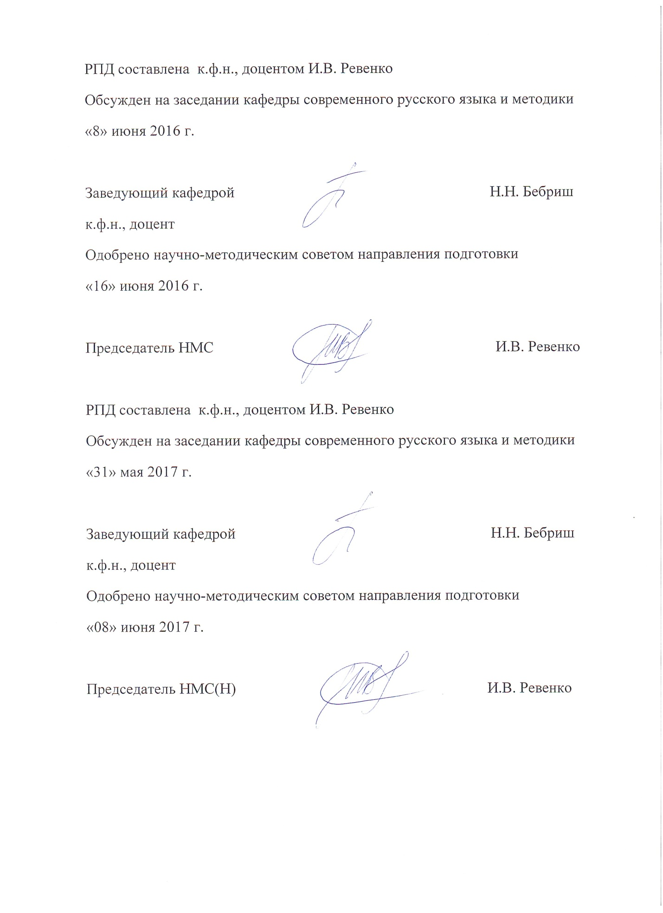

СОДЕРЖАНИЕ
Пояснительная записка…………………………………………………4
Лист согласования рабочей программы……………………………….10
Технологическая карта обучения дисциплине………………………..........................................................11
Содержание основных разделов и тем дисциплины………………….13
Методические рекомендации для студентов…………………………15
Технологическая карта рейтинга дисциплины………………………..19
Фонд оценочных средств по дисциплине……………………………..23
Карта литературного обеспечения……………………………………..29
Карта материально-технической базы дисциплины………………….32

ПОЯСНИТЕЛЬНАЯ ЗАПИСКА

Рабочая программа дисциплины по выбору (РПД) «Выразительный потенциал грамматики» для студентов очной формы обучения по направлению подготовки 44.03.05 "Педагогическое образование", профиль «Русский язык и иностранный язык (английский)" состоит из следующих элементов:
- Рабочей программы дисциплины, включающей в себя основное её содержание, тематическое планирование и учебные ресурсы: литературное обеспечение.
- Методических рекомендаций для студентов по организации самостоятельной работы, позволяющие оптимизировать процесс изучения дисциплины.
- Фонда оценочных средств по дисциплине, в который включены задания практического и тестового характера, объединенные по тематическому принципу и предназначенные для отработки практических навыков, а также для текущего контроля; вопросы к зачётудля осуществления итогового контроля за освоением дисциплины; тематика рефератов, которая отражает наиболее актуальные и значимые проблемы в области грамматики современного русского языка, позволяет контролировать освоение вопросов, рекомендованных для самостоятельного изучения, а также сформированность навыков работы с научной и учебной литературой.

Дисциплина реализует следующие основные задачи:
1) обеспечивает расширение знаний в области построения и функционирования грамматической системы русского языка;
2) способствует дальнейшему формированию лингвистической культуры студентов;
3) осуществляет подготовку к ведению профессионально-педагогической деятельности.
Дисциплина обеспечивает образовательные интересы личности студента, обучающегося по данной ОПП, заключающиеся в:
- формировании представлений о морфологической системе русского языка;
- выработки навыков анализа грамматических форм.
Дисциплина удовлетворяет требования заказчиков выпускников университета по данной ОПП в их готовности к преподаванию предмета «Русский язык» на уровне профильной школы.
Изучение фонетики, лексики, фразеологии, словообразования, морфологии предшествует изучению курса.
Материал, полученный студентами при изучении ДВ «Выразительный потенциал грамматики», служит базой для последующих курсов «Стилистика», "ФАТ", а также используется в ходе педагогической и преддипломной практики.
Цель преподавания дисциплины состоит в описании морфологического уровня языка с учетом взаимодействия грамматических форм в условиях контекста, в формировании умений и навыков анализа грамматических явлений.
Задачи преподавания дисциплины:
    - дать представление о категориальных значениях грамматических форм;
    - создать условия для усвоения грамматических норм;
    - сформировать представление о разновидностях грамматических значений и условиях их актуализации;
    - выработать навык работы с научной литературой по дисциплине;
    - сформировать навыки анализа морфологических форм и категорий в условиях микро и макроконтекста.
Изучение дисциплины способствует решению следующих задач профессиональной деятельности:
      - осуществление процесса обучения морфологии в разнотипных учебных заведениях (школах, гимназиях, классах с углубленным изучением русского языка);
      - отбор наиболее оптимальных методов и приемов, а также средств обучения анализу грамматических форм;
      - умение использовать выразительные возможности морфологических форм в собственной речи, а также использовать их как средство формирования эстетического языкового вкуса в процессе обучения.

Место дисциплины в структуре ООП
Дисциплина по выбору «Выразительный потенциал грамматики» входит в число дисциплин вариативной части учебного плана направления подготовки 44.03.05 «Педагогическое образование (с двумя профилями)» профиль «Русский язык и иностранный язык (английский)» (индекс дисциплины Б1.В.ДВ.). Дисциплина изучается на третьем курсе в течение 6 семестра.
Трудоемкость дисциплины составляет 3 зачетные единицы (108 часов), в том числе 80 часа аудиторной работы и 28 часов самостоятельной работы студента. Форма контроля (зачет) запланирована по завершению курса в 6 семестре.
Таблица 1
Планируемые результаты обучения
Задачи освоения дисциплины | Планируемые результаты обучения по дисциплине (дескрипторы) | Код результата обучения (компетенция)
дать представление о категориальных значениях грамматических форм;  создать условия для усвоения грамматических норм;  сформировать представление о разновидностях грамматических значений и условиях их актуализации;  выработать навык работы с научной литературой по дисциплине; | Знать основные логические принципы, осознавать коммуникативную значимость грамматических явлений;  основные понятия общей терминологии грамматики (грамматические категории, формы, значения).  Уметь применять логические принципы при классификации единиц грамматической системы; на основе интегральных и дифференциальных признаков устанавливать характер соотношения между грамматическими единицами и категориями; квалифицировать ту или иную морфологическую форму, различать пограничные явления и случаи омонимии  Владеть алгоритмом установления интегральных и дифференциальных признаков; системой лингвистических знаний, включающей в себя знание основных научных направлений в области морфологии современного русского языка | Проекция задач на компетенции. Общекультурные:  способность использовать основы  философских и социогуманитарных знаний для формирования научного  мировоззрения (ОК-1);  Общепрофессиональные:  владение основами профессиональной этики и речевой культуры ОПК-5);  Профессиональные компетенции в области практической деятельности:  готовность реализовывать  образовательные программы по предметам  в соответствии с требованиями образовательных стандартов (ПК-1)
сформировать навыки анализа морфологических форм и категорий в условиях микро и макроконтекста. | Знать основные принципы устройства единиц морфологического уровня, дифференциальные и интегральные признаки частей речи  Уметь применять полученные знания на практике (определять принадлежность языковых единиц к частям речи), определять грамматические категории, значения, формы языковых единиц в тексте, способы и средства их выражения  Владеть  Алгоритмом распознавания частей речи русского языка, навыками морфологического анализа частей речи в вузовском и школьном вариантах | способность к коммуникации в устной и письменной формах на русском языке для решения задач межличностного и межкультурного взаимодействия (ОК-4);

Контроль результатов освоения дисциплины.
Методы текущего контроля успеваемости: контроль за посещением занятий, подготовкой к семинарам, выполнением специальных оценочных заданий и самостоятельной работой. Форма итогового контроля – зачет. Оценочные средства результатов освоения дисциплины, критерии оценки выполнения заданий представлены в разделе «Фонды оценочных средств».

Перечень образовательных технологий, используемых при освоении дисциплины:
№ п/п | № семестра | Виды учебной работы | Образовательные технологии
1 | 2 | 3 | 4
 | 6 | семинар | ПОПС-формула (позиция, обоснование, пример, следствие) – позволяет развивать умение рассуждать, подбирать аргументы, необходимые примеры, рассматривать проблемы с разных сторон. ПОПС-формула используется на каждом практическом занятии.  Творческие задания — написание эссе, составление рецензий, подбор материала для занятий, подготовка сообщений по теме занятия, составление заданий по теме, мозговой штурм и т. д., что развивает творческие способности студента, позволяет развивать различные виды мышления, задействует оба полушария.  Подбор материала и составление презентаций по теме занятия развивает умение отбирать необходимый материал, критически оценивать выбранные форматы заданий.  Проведение дискуссии — умение аргументировать, убеждать аудиторию, отвечать на замечания оппонентов.

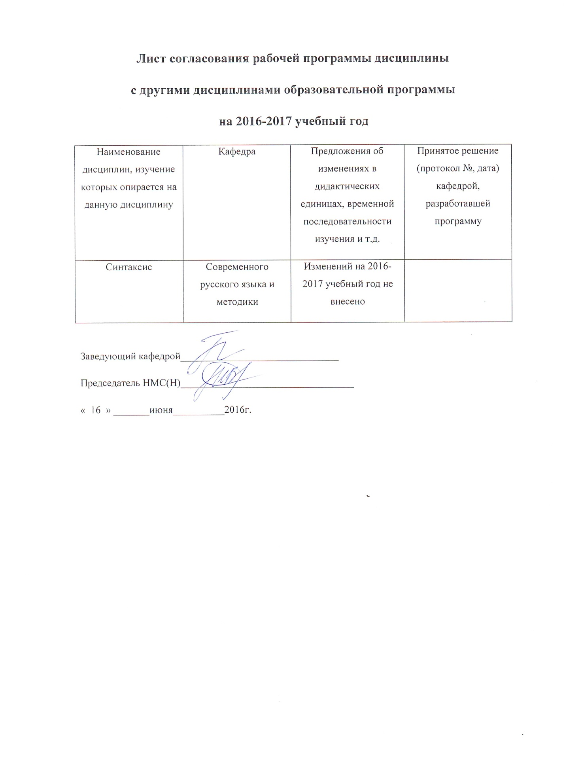

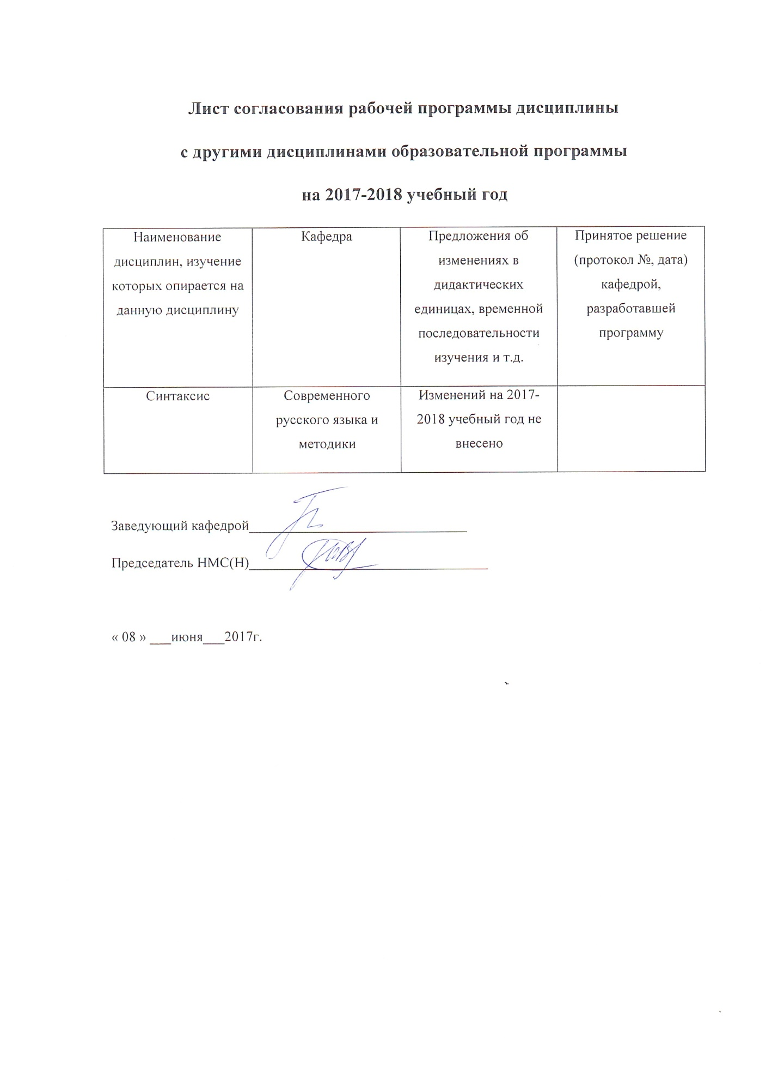

Технологическая карта обучения дисциплине
Выразительный потенциал грамматики
Для обучающихся образовательной программы
44.03.05 Педагогическое образование (с двумя профилями)
Профиль «Русский язык и иностранный язык (английский)»
(общая трудоемкость дисциплины 3 з.е.)
Наименование разделов и тем дисциплины | Всего часов | Аудиторных часов |  | Внеауди  торных  часов | Формы и методы  контроля
 |  | Всего | семинаров
Модуль 1  Выразительность в языке и речи | 24 | 4 | 4 | 20
Понятие выразительности | 12 | 2 | 2 | 10 | Контроль за посещением занятий, терминологический диктант.  Проверка и анализ СРС на практических занятиях и консультациях.
Выразительность художественного текста | 12 | 2 | 2 | 10 | Контроль за посещением занятий, терминологический диктант.  Проверка и анализ СРС на практических занятиях и консультациях.
Модуль 2  Выразительность именных частей речи | 56 | 16 | 16 | 40
Выразительность имени существительного. | 10 | 2 | 2 | 8 | Контроль за посещением занятий, терминологический диктант.  Проверка и анализ СРС на практических занятиях и консультациях.
Выразительный потенциал грамматических форм рода имен существительных. | 12 | 4 | 4 | 8 | Проверка навыков по сбору, систематизации и представлению информации.  Работа с художественным текстом.
Грамматические формы числа имен существительных как средство выразительности. | 10 | 2 | 2 | 8 | Проверка и анализ СРС на практических занятиях и консультациях.  Работа с художественным текстом.
Падежные значения имени существительного как средство формирования выразительности текста. | 12 | 4 | 4 | 8 | Проверка и анализ СРС на практических занятиях и консультациях.  Работа с художественным текстом.
Выразительность грамматических форм имен прилагательных | 12 | 4 | 4 | 8 | Проверка и анализ СРС на практических занятиях и консультациях.  Работа с художественным текстом.
Модуль 3  Выразительность форм глагола | 28 | 8 | 8 | 20
Выразительность временных форм глагола. | 14 | 4 | 4 | 10 | Проверка и анализ СРС на практических занятиях и консультациях.
Соотношение временных планов глагола и его непредикативных форм. | 14 | 4 | 4 | 10 | Проверка и анализ СРС на практических занятиях и консультациях.Работа с художественным текстом.
ИТОГО | 108 | 28 | 28 | 80
Форма итогового контроля по уч. плану
зачет
СОДЕРЖАНИЕ ОСНОВНЫХ РАЗДЕЛОВ И ТЕМ ДИСЦИПЛИНЫ
Тема 1 Понятие выразительности
Содержание термина «выразительность». Характер выразительности в литературном языке. Проявления выразительности в разных функциональных стилях. Выразительность языковой системы (характеристика языковых уровней с точки зрения их выразительного потенциала).

Тема 2 Выразительность художественного текста
Понятие текст. Признаки текста. Текст как объект лингвистического анализа. Характеристика выразительности художественного текста в аспекте его комплексного анализа.

Тема 3 Выразительность имени существительного
Лексико-грамматические разряды имен существительных и их семантико-грамматические признаки. Межразрядовая диффузия как признак полисемичного слова. Словоизменительные категории имен существительных техника выражения значений. Категориальные значения грамматических форм. Переносное употребление грамматических форм.

Тема 4 Выразительный потенциал грамматических форм рода имен существительных
Категориальное значение грамматических форм рода. Содержание категории рода у одушевленных и неодушевленных имен существительных. Производные родовые формы личных существительных и их эмоционально-оценочная характеристика. Род бестиальных существительных. Колебания в роде, их причины.

Тема 5 Грамматические формы числа имен существительных как средство выразительности
Категориальные значения числовых форм. Средства выражения значения числа. Счетные и несчетные имена существительные. Образование контекстнообусловленных форм числа несчетных существительных. Транспозиционное употребление числовых форм.

Тема 6 Падежные значения имени существительного как средство формирования выразительности текста
Падежная система русского языка. Основные и дополнительные падежи. Падежные и функциональные вопросы и их роль в определении падежного значения. Основные падежные значения. Функции падежных форм в тексте. Независимая синтаксическая позиция падежных форм. Использование падежных форм при повторной дискрипции.

Тема 7 Выразительность временных форм глагола
Категориальное значение форм времени. Средства выражения временного значения. Прямые и транспозиционные значения временных форм глагола. Доминантные временные формы как показатель стилевой и жанровой принадлежности текста.

Тема 8 Соотношение временных планов глагола и его непредикативных форм
Абсолютное и относительное время. Соотношение временных планов глагола, причастия и деепричастия в предложении. Таксис. Влияние грамматических характеристик глагола и его непредикативных форм на соотношение временных планов. Роль предикативных и непредикативных форм глагола в реализации текстового времени.

Методические рекомендации по выполнению самостоятельной работы
В рамках самостоятельной работы студенты выполняют следующие виды работы: подготовка доклада с презентацией, составление дополнительной библиографии, подбор и анализ текста, подготовка конспекта по теме, составление таблицы, составление аннотации научной статьи.
Алгоритм выполнения доклада с презентацией:
        - выбрать тему для доклада из раздела «Формы самостоятельной работы» из технологической карты;
        - подобрать литературу по теме (не менее 5 источников);
        - на основе анализа литературы выполнить презентацию (не менее 10 слайдов).
Рекомендации по оформлению презентации
Стиль: 1. единство стиля оформления слайдов;
- Вспомогательная информация не должна преобладать над основной информацией (текст, рисунки).
Фон: предпочтительны холодные тона (синий или зеленый).
Использование цвета: 1. На одном слайде рекомендуется использовать не более трех цветов: один для фона, один для заголовков, один для текста.
- Для фона и текста используйте контрастные цвета.
Анимационные эффекты: не стоит злоупотреблять различными анимационными эффектами, они не должны отвлекать внимание от содержания информации на слайде.
Содержание и расположение информации: используйте короткие слова и предложения; заголовки должны привлекать внимание аудитории; предпочтительно горизонтальное расположение информации; наиболее важная информация должна располагаться в центре экрана; не стоит заполнять один слайд слишком большим объемом информации: люди могут единовременно запомнить не более трех фактов, выводов, определений; наибольшая эффективность достигается тогда, когда ключевые пункты отображаются по одному на каждом отдельном слайде.
При составлении дополнительной библиографии использовать учебные пособия, монографии, статьи из профильных журналов и сборников научных работ, авторефераты диссертаций.
Рекомендации по составлению дополнительной библиографии:
1. Нумерация всей использованной литературы сплошная от первого до последнего источника.
2. Оформление списка использованной литературы рекомендуется выполнять по принципу алфавитного именного указателя (в общем алфавите авторов и заглавий) в следующей последовательности:
• литература на русском языке;
• литература на языках народов, пользующихся кириллицей;
• литература на языках народов, пользующихся латиницей;
• литература на языках народов, пользующихся особой графикой.
Электронные ресурсы помещаются в общий библиографический список в
соответствии с указанным порядком.
3. Описание источников, включенных в список, выполняется в соответствии с существующими библиографическими правилами, установленными в 2003 году Государственным стандартом (ГОСТ) 7.1-2003 «Библиографическая запись. Библиографическое описание. Общие требования и практика составления». Библиографический список может включать:
• библиографическое описание отдельного издания (книги, сборника,
автореферата, диссертации, электронного ресурса и т.п.) и
• библиографическое описание составной части документа – аналитическое
библиографическое описание (статьи из сборника, журнала, главы из книги,
структурной часть электронного ресурса).
Общая схема библиографического описания для различных типов носителей
информации может быть представлена следующим образом:
Автор. Название работы. Тип издания.
• Место издания : Издательство или издающая организация, дата издания.
• Режим доступа: в случае библиографического описания ресурса удаленного
доступа - свободный с указанием URL. Это правило распространяется и на
документы, полученные из электронных баз данных. Для документа локального доступа указывается тип носителя – CD/DVD-ROM; floppy-disk 3.5.
Пример оформление библиографических ссылок на издания разных типов:
1. Ковшиков В. А., Глухов В. П. Психолингвистика: теория речевой деятельности : учеб. пособие для студентов педвузов. М. : Астрель ; Тверь : АСТ, 2006. 319 с. (Высшая школа).
4. Содержание и технологии образования взрослых: проблема опережающего образования : сб. науч. тр. / Ин-т образования взрослых Рос. акад. образования ; под ред. А. Е. Марона. М. : ИОВ, 2007. 118 с.
3. Об индивидуальной помощи в получении образования : (О содействии образованию) : федер. закон Федератив. Респ. Германия от 1 апр. 2001 г. // Образовательное законодательство зарубежных стран. – М., 2003. – T. 3. – С. 422–464.
Пример оформления библиографические ссылок на электронные ресурсы:
1. Энциклопедия Кирилла и Мефодия. М. : Кирилл и Мефодий : Newmediageneration, 2006. 1 электрон. опт. диск (DVD-ROM).
2. Elibrary.ru : научная электронная библиотека [Электронный ресурс]. – М. : Интра-Плюс, 1997 - . – Режим доступа : http://www.elibrary.ru, свободный. – Загл. с экрана.

ТЕХНОЛОГИЧЕСКАЯ КАРТА РЕЙТИНГА ДИСЦИПЛИНЫ
Наименование  дисциплины/курса | Уровень/ступень образования  (бакалавриат, магистратура) |  |  |  | Статус дисциплины в рабочем учебном плане (А, В, С) |  |  | Количество зачетных единиц/кредитов
ДВ Выразительный потенциал грамматики | бакалавриат |  |  |  |  |  |  | 3 кредита (ЗЕТ)
Смежные дисциплины по учебному плану
Предшествующие: Практикум по русскому языку, Современный русский язык (разделы Фонетика, Лексикология, Словообразование, ДВ Выразительные средства фонетики)
Последующие: Современный русский язык. Синтаксис
Входной МОДУЛЬ
(проверка «остаточных» знаний по ранее изученным смежным дисциплинам)
 |  | Форма работы* |  | Количество баллов 5 %
 |  |  |  | min |  |  | max
 |  | Анализ текста (выявление грамматических значений языковых единиц) |  | 0 |  |  | 1
Итого |  |  |  | 0 |  |  | 1
Моудуль № 1
 |  | Форма работы* |  | Количество баллов 20 %
 |  |  |  | min |  |  | max
Текущая работа |  | Доклад |  | 2 |  |  | 3
 |  | Разработка презентации доклада |  | 2 |  |  | 3
 |  | Составление дополнительной библиографии |  | 1 |  |  | 2
 |  | Обзор периодики |  | 1 |  |  | 3
Промежуточный рейтинг-контроль |  | Подбор и анализ художественного текста |  | 4 |  |  | 9
Итого |  |  |  | 10 |  |  | 20
Модуль № 2
 |  | Форма работы* |  | Количество баллов 30 %
 |  |  |  | min |  |  | max
Текущая работа |  | Групповая работа (проект) |  | 2 |  |  | 3
 |  | Доклад |  | 2 |  |  | 3
 |  | Разработка презентации доклада |  | 1 |  |  | 2
 |  | Составление дополнительной библиографии |  | 2 |  |  | 3
 |  | Обзор периодики |  | 1 |  |  | 2
 |  | Индивидуальное домашнее задание |  | 2 |  |  | 3
Промежуточный рейтинг-контроль |  | Тестирование |  | 8 |  |  | 13
Итого |  |  |  | 18 |  |  | 30
Модуль № 3
 |  | Форма работы* |  | Количество баллов 30 %
 |  |  |  | min |  |  | max
Текущая работа |  | Групповая работа (проект) |  | 2 |  |  | 3
 |  | Доклад |  | 2 |  |  | 3
 |  | Разработка презентации доклада |  | 1 |  |  | 2
 |  | Составление дополнительной библиографии |  | 2 |  |  | 3
 |  | Обзор периодики |  | 1 |  |  | 3
 |  | Индивидуальное домашнее задание |  | 2 |  |  | 3
Промежуточный рейтинг-контроль |  | Подбор и анализ текста |  | 8 |  |  | 13
Итого |  |  |  | 19 |  |  | 30
Итоговый модуль
Содержание |  | Форма работы* |  | Количество баллов 25 %
 |  |  |  | min |  |  | max
 |  | Зачет |  | 15 |  |  | 25
Итого |  |  |  | 15 |  |  | 25
ДОПОЛНИТЕЛЬНЫЙ МОДУЛЬ
Базовый модуль/  Тема |  |  | Форма работы* |  |  | Количество баллов
 |  |  |  |  |  | min |  |  | max
Модули 1-3 |  |  | Составление таблиц |  |  | 1 |  |  | 3

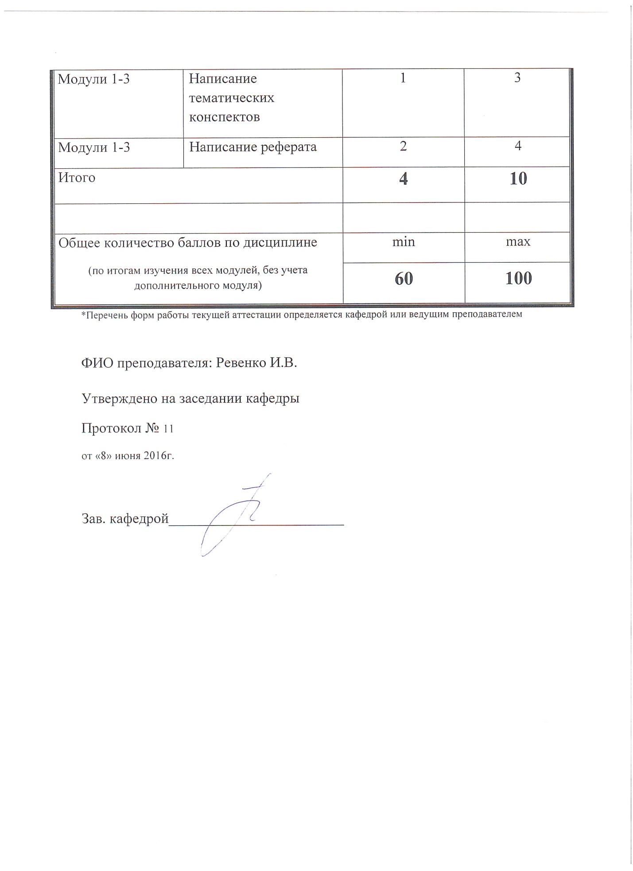

МИНИСТЕРСТВО ОБРАЗОВАНИЯ И НАУКИ РОССИЙСКОЙ ФЕДЕРАЦИИ

Федеральное государственное бюджетное образовательное учреждение

высшего образования
Красноярский государственный педагогический университет им. В.П. Астафьева
(КГПУ им. В.П. Астафьева)
Филологический факультет
Кафедра современного русского языка и методики
УТВЕРЖДЕНО  на заседании кафедры  протокол №11  от «8» июня 2016г. |  | ОДОБРЕНО  на заседании  научно-методического совета направления  протокол №10  от «16» июня 2016г.

ФОНД ОЦЕНОЧНЫХ СРЕДСТВ
для проведения текущего контроля и промежуточной аттестации обучающихся

ВЫРАЗИТЕЛЬНЫЙ ПОТЕНЦИАЛ ГРАММАТИКИ
Направление подготовки:
44.03.05 Педагогическое образование (с двумя профилями)
Направленность (профиль) «Русский язык и иностранный язык (английский)»

квалификация (степень):
академический бакалавр

Составитель: канд. филол. наук, доцент И.В. Ревенко
МИНИСТЕРСТВО ОБРАЗОВАНИЯ И НАУКИ РОССИЙСКОЙ ФЕДЕРАЦИИ

Федеральное государственное бюджетное образовательное учреждение

высшего образования
Красноярский государственный педагогический университет им. В.П. Астафьева
(КГПУ им. В.П. Астафьева)
Филологический факультет
Кафедра современного русского языка и методики
УТВЕРЖДЕНО  на заседании кафедры  протокол №10  от «31» мая 2017г. |  | ОДОБРЕНО  на заседании  научно-методического совета направления  протокол №10  от «08» июня 2017г.

ФОНД ОЦЕНОЧНЫХ СРЕДСТВ
для проведения текущего контроля и промежуточной аттестации обучающихся

ВЫРАЗИТЕЛЬНЫЙ ПОТЕНЦИАЛ ГРАММАТИКИ
Направление подготовки:
44.03.05 Педагогическое образование (с двумя профилями)
Направленность (профиль) «Русский язык и иностранный язык (английский)»

квалификация (степень):
академический бакалавр

Составитель: канд. филол. наук, доцент И.В. Ревенко
Назначение фонда оценочных средств
Целью создания ФОС по дисциплине Выразительный потенциал грамматики является определение соответствия результатов обучения по компетенциям, достижение которых установлено образовательным стандартом.
ФОС по дисциплине Выразительный потенциал грамматики решает задачи: проведения текущего контроля и промежуточной аттестации обучающихся.

  - ФОС разработан на основании нормативных документов:
- Федерального государственного образовательного стандарта высшего образования по направлению подготовки 44.03.05 Педагогическое образование (с двумя профилями);
- Образовательной программы высшего образования по направлению 44.03.05 Педагогическое образование (с двумя профилями);

- Положения о формировании фонда оценочных средств для текущего контроля успеваемости, промежуточной и итоговой аттестации обучающихся по образовательным программам высшего образования - программам бакалавриата, программам специалитета, программам магистратуры, программам подготовки научно-педагогических кадров в аспирантуре в федеральном государственном бюджетном образовательном учреждении высшего образования «Красноярский государственный педагогический университет им. В.П. Астафьева» и его филиалах.

2. Перечень компетенций, которыми должны овладеть обучающиеся в результате освоения образовательной программы

ОК-1 - способность использовать основы философских и социогуманитарных знаний для формирования научного мировоззрения; ОК-4 - способность к коммуникации в устной и письменной формах на русском и иностранном языках для решения задач межличностного и межкультурного взаимодействия;
ПК-1 - готовность реализовывать образовательные программы по предметам в соответствии с требованиями образовательных стандартов.

Этапы формирования и оценивания компетенций
компетенция | Этап формирования компетенции | Дисциплины, практики, участвующие в формировании компетенции | Тип контроля | Оценочное средство
способен к коммуникации в устной и письменной формах на русском и иностранном языках для решения задач межличностного и межкультурного взаимодействия (ОК-4) | Ориентировочный |  | Текущий контроль:  Ответы на практических занятиях и индивидуальных консультациях;  Конспекты научных статей и разделов учебных пособий;  Проверка рефератов | Конспект  Реферат  Дополнительная библиография
 | Когнитивный |  | Текущий контроль:  Ответы на практических занятиях и индивидуальных консультациях;  Проверка письменных заданий;  Проверка конспектов научных работ, | Конспект  Реферат  Аннотация
 | Праксиологический |  | Текущий контроль, промежуточная аттестация | Анализ текста
 | Рефлексивно-оценочный |  | Текущий контроль | Анализ текста
способность использовать основы  философских и социогуманитарных знаний для формирования научного  мировоззрения (ОК-1) | Ориентировочный |  | Текущий контроль | Тематический конспект  Аннотации статей
 | Когнитивный |  | Текущий контроль, промежуточная аттестация | вопросы к зачету
 | Праксиологический |  | Текущий контроль, промежуточная аттестация | вопросы к зачету
 | Рефлексивно-оценочный |  | Текущий контроль | Анализ текста
готовность реализовывать образовательные программы по предметам в соответствии с требованиями образовательных стандартов (ПК-1) | Ориентировочный |  | Текущий контроль
 | Когнитивный |  | Текущий контроль, промежуточная аттестация | вопросы к зачету
 | Праксиологический | Методика преподавания русского языка, педагогическая практика | Текущий контроль | Конспект урока
 | Рефлексивно-оценочный | Методика преподавания русского языка, педагогическая практика | Текущий контроль | Конспект урока

Фонд оценочных средств

Форма и типовые оценочные средства: конспект, вопросы к зачету, , реферат, презентация, доклад.
Список литературы для конспектирования и подготовки рефератов
  - Береговая Э.М. Грамматическая метафора и парадигматические связи // Речевое общение и вопросы экологии русского языка. К 80-летию проф. А.П. Сковородникова. – Красноярск: СФУ, 2009. – С.43-60.
- Береговская Э. М. По дороге от тропов к фигурам: реконсилия и каламбреден // Риторика и лингвистика. Вып. 4. Сборник статей. - Смоленск: СГПУ, 2003. - С. 111 - 120.
- Власова Ю.Н. Стилистические возможности категории рода и грамматическая метафора.
- Грибещенко О.А. К вопросу о грамматической метафоре спрягаемых форм глагола в русском языке // Современные проблемы науки и образования, 2013, №1 // http://www.science-education.ru
- Гин Я. И. Грамматический род как категория поэтического языка. Автореф. дис. ... канд. филол. наук. - Л., 1985.
- Зализняк А. А. К вопросу о грамматических категориях рода и одушевленности в современном русском языке // Вопросы языкознания, 1964, - № 4.
- Ковалев В. П. Экспрессивное использование категории рода // Русская речь, 1975, - № 5.
- Сковородников А. П. Аккумуляция // Культура русской речи: Энциклопедический словарь-справочник / под ред. Л. Ю. Иванова, А. П. Сковородникова, Е. Н. Ширяева. - М.:Флинта: Наука, 2003. - С. 23 - 25.
- Сковородников А. П. Грамматический троп // Культура русской речи: Энциклопедический словарь-справочник / под ред. Л. Ю. Иванова, А. П. Сковородникова, Е. Н. Ширяева. -М.: Флинта: Наука, 2003. - С. l42 - l45.
- Шендельс Е. Н. Грамматическая метафора // Филологические науки. l972. -№ 3. - С. 51 - 56.
- Якобсон Р. О. Грамматика поэзии и поэзия грамматики // Семиотика. - М.: Радуга, 1983. - С. 462 - 482.
- Зализняк А.А. Концептуальный потенциал префиксальных видовых пар в русском языке.
- Шмелев А.Д. Русская языковая концептуализация мира в зеркале грамматики: число и глагольный вид.
- Зубова Л.В. Неопределенность грамматической формы в современной поэзии.
- Ремчукова Е.Н. Креативный потенциал грамматической оппозиции в речи: «грамматический контраст».
- Скоробогатова Е.А. Грамматические значения и поэтические смыслы: поэтический потенциал русской грамматики (морфологические категории и лексико-грамматические разряды имени): Монография / Елена Скоробогатова. – Харьков, НТМТ, 2012. – 480 с.
- Осокина Н.Ю. Некоторые случаи грамматической метафоры в английском и русском языках: сходства и различия // Мир науки, культуры, образования. - №2 (33), 2012. – С.282-287.
Подготовка презентаций по теме (на выбор студента: «Объем термина «выразительность»; «Выразительность на фонетическом уровне»; «Выразительность лексики»; «Выразительные возможности морфем», «Основные падежные значения», «Межразрядовая диффузия прилагательных во фразеологизмах», «Межразрядовая диффузия в текстах разных стилей»).
Доклад
Характеристика выразительности научного, официально-делового, художественного текстов.
Составление дополнительной библиографии по темам: «Комплексный анализ текста в школе», «Лингвистический анализ текста», «Аспекты филологического анализа текста», «Значения форм настоящего времени», «Прямое и переносное значения форм прошедшего времени», «Значения форм будущего времени».
Аннотация статей.
Подготовка таблиц по темам: «Значения форм настоящего времени», «Прямое и переносное значения форм прошедшего времени», «Значения форм будущего времени».
Разрядовая характеристика ЛСВ многозначных существительных (работа с толковыми словарями и художественными текстами разных жанров).
Подбор микроконтекстов, иллюстрирующих выразительность грамматических форм.
Вопросы для зачета
1. Выразительность речи.
2. Изобразительно-выразительные средства языка.
3. Категориальные и транспозиционные грамматические значения.
4. Основные и переносные значения числа.
5. Род одушевленности имен существительных как средство выразительности.
6. Род бестиальных имен существительных.
7. Межразрядовая диффузия имен прилагательных.
8. Синонимизация видовых форм глагола.
9. Конкуренция видов.
10. Прямое и транспозиционное значение настоящего времени.
11. Прямое и транспозиционное значение прошедшеговремени.
12. Прямое и транспозиционное значение будущего времени.
13. Влияние грамматических характеристик на соотношение временных планов предикативных и непредикативных форм глагола.
Тематика рефератов
- Функциональная омонимия в русском языке.
- Процессы переходности в системе частей речи.
- Семантика числовых форм именных частей речи в сопоставительном аспекте.
- Объем содержания термина «аллеотеты» в специальных словарях.
- Аллеотеты в художественном тексте.
- Языковые средства выражения объективной и субъективной модальности.

Карта литературного обеспечения дисциплины
(включая электронные ресурсы)
Выразительный потенциал грамматики
Для обучающихся образовательной программы
44.03.05 Педагогическое образование
профили «Русский язык и иностранный язык (английский)

Наименование | Место хранения/ электронный адрес | Кол-во экземпляров/ точек доступа
Основная литература
Современный русский язык. Теория. Анализ языковых единиц. В 2 ч.: учеб. для студ. высш. учеб. заведений. Ч. 2: Морфология. Синтаксис/ В. В. Бабайцева, Н. А. Николина, Л. Д. Чеснокова и др.; Под ред. Е. И. Дибровой. - М.: Академия, 2002. - 704 с. | ЧЗ  АНЛ  РИО  АУЛ | 3  3  1  171
Современный русский язык: тесты: учеб. пособие для студ. высш. учеб. заведений/ Е. М. Белкина, Л. И. Васильева, Ж. В. Ганиев и др.; Под ред. Г. Н. Ивановой-Лукьяновой. - М.: Академия, 2002. - 224 с. | ЧЗ  АНЛ  АУЛ | 2  3  40
Практический курс современного русского языка: сборник упражнений/ ред., сост. П. А. Лекант, сост. Н. А. Герасименко, сост. М. В. Дегтярева. - М.: Высш. шк., 2003. - 335 с. | АНЛ  ЧЗ  АУЛ | 2  1  281
Валгина, Н. С..  Современный русский язык: учеб. для вузов/ Н. С. Валгина, Д. Э. Розенталь, М. И. Фомина ; ред. Н. С. Валгина. - 6-е изд., перераб. и доп.. - М.: Логос, 2006. - 528 с. | АУЛ  АНЛ  ЧЗ | 195  2  1
Дополнительная литература
Современный русский язык. Фонетика. Лексикология. Словообразование. Морфология. Синтаксис. Пунктуация: учебник/ Л. А. Новиков, Л. Г. Зубкова, В. В. Иванов ; ред. Л. А. Новиков. - 3-е изд.. - СПб.: Лань, 2001. - 864 с. - (Учебники для вузов. Специальная литература). | ЧЗ  АНЛ | 1  1
Сборник упражнений по современному русскому языку: учеб. пособ. для студ. вузов, обучающихся по спец. "Филология" / ред., сост. П. А. Лекант, сост. В. В. Леденева, сост. Т. В. Маркелова, сост. М. Ф. Тузова. - М.: Дрофа, 2000. - 304 с. | ЧЗ  АНЛ | 1  4
Радзиховская, В. К..  Морфология современного русского языка. Вводный курс: учебное пособие/ В. К. Радзиховская. - М.: Флинта: Наука, 2001. - 120 с. | ЧЗ | 1
Современный русский язык: учеб. для студ. вузов, обучающихся по спец. "Филология"/ П. А. Лекант, Е. И. Диброва, Л. Л. Касаткин и др.; Под ред. П. А. Леканта. - М.: Дрофа, 2000. - 560 с. | ЧЗ  АУЛ  АНЛ | 2  7  4
Ремчукова, Е. Н..  Морфология современного русского языка. Категория вида глагола: учебное пособие/ Е. Н. Ремчукова. - М.: Флинта, 2004. - 144 с. - (Для студентов-филологов). | ЧЗ  АНЛ | 1  2
Штрекер, Н.Ю..  Современный русский язык : историческое комментирование: Учеб. пособие для студ. филол. фак. высш. пед. учеб. заведений/ Н.Ю. Штрекер. - М.: Академия, 2005. - 240 с. | ЧЗ  АНЛ  АУЛ | 1  2  7
Учебно-методическое обеспечение для самостоятельной работы
С.П. Васильева И.В. Ревенко М.И. Чуракова Лабораторный практикум по морфологии СРЯ | http://www.kspu.ru/page-13607.html
Практические и семинарские занятия для студентов филологического факультета КГПУ им. В.П. Астафьева | http://www.kspu.ru/page-13607.html
Вопросы к экзамену по морфологии для студентов 3 курса филологического факультета КГПУ им. В.П. Астафьева | http://www.kspu.ru/page-13607.html
Список терминов (морфология) | http://www.kspu.ru/page-13607.html
Ресурсы сети Интернет
Разграничение омонимичных частей речи | http://do.gendocs.ru/docs/index-284465.html
Фоминых, Л. Синтаксическая роль инфинитива // Филолог. – Вып. 15. | philology.pspu.ru/module/ magazine/ do/ mpub_15_303.
Чечулина, Л.С., Ахметшина, В.И. Проблемы изучения функциональной омонимии в школе // Филологические исследования: теория и практика | http://journals.uspu.ru/attachments/article/673
сайт Ассоциации лингвистов-экспертов и преподавателей «Лексис» | http: www.lexis-asu.narod.ru
справочно-информационный интернет-портал | http: www.dic. academic.ru
справочно-информационный интернет-портал | http: www.slovari.yandex.ru

Карта материально-технической базы дисциплины
Выразительный потенциал грамматики
Для обучающихся образовательной программы
44.03.05 Педагогическое образование
профиль «Русский язык и иностранный язык (английский)

Аудитория | Оборудование  (наглядные пособия, макеты, модели, лабораторное оборудование, компьютеры, интерактивные доски, проекторы, информационные технологии, программное обеспечение и др.)
Лекционные аудитории
№ 3-04 | - компьютер  - проектор  - интерактивная доска
Аудитории для практических (семинарских)/ лабораторных занятий
№3-43 | - компьютер  - проектор  - интерактивная доска
Примечание: Заполнять приложение следует с учетом требований ФГОС ВО и примерных образовательных программ.

